**BUỔI 8**

Trong SQL Server tạo cơ sở dữ liệu:

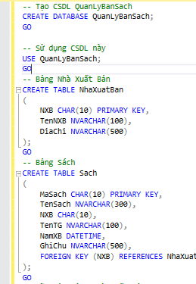

Tạo dữ liệu mẫu cho 2 bảng:

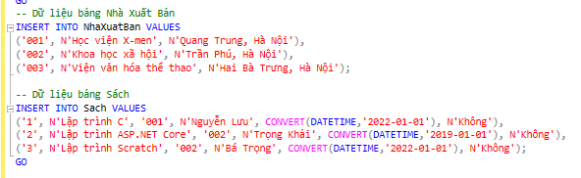

**Thực hành 1: Hiển thị danh sách nhà xuất bản sách.**

Tạo 2 Stored Procedure

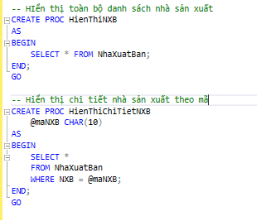

Trong Visual Studio -> Tools -> Connect to Database

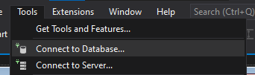

Chọn database -> vào Advanced lấy chuỗi kết nối -> Nhấn Test Connection để kiểm tra kết nối -> Nhấn OK

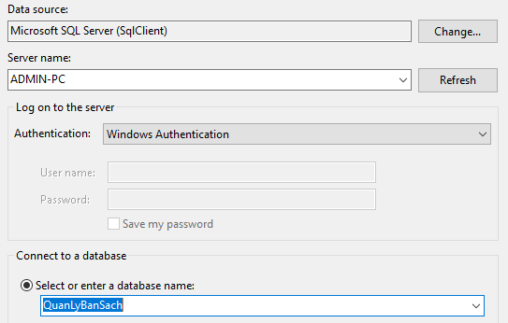

Data Source=ADMIN-PC;Initial Catalog=QuanLyBanSach;Integrated Security=True

Vào SQL Explorer để kiểm tra:

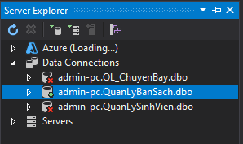

Vào ToolBox để thiết kế:

|  |  |  |
| --- | --- | --- |
| **Loại Control** | **Tên biến (Name)** | **Mục đích** |
| ListView | lsvDanhSach | Hiển thị danh sách NXB |
| TextBox | txtMaNXB | Hiển thị mã NXB |
| TextBox | txtTenNXB | Hiển thị tên NXB |
| TextBox | txtDiaChi | Hiển thị địa chỉ |
| Label | label1 | “Mã NXB” |
| Label | label2 | “Tên NXB” |
| Label | label3 | “Địa chỉ” |

Code :

using System;

using System.Data;

using System.Data.SqlClient;

using System.Windows.Forms;

namespace _1150080106_PhanThiAiMy_Buoi8

{

public partial class Form1 : Form

{

// ✅ Chuỗi kết nối đến SQL Server

string strCon = @"Data Source=ADMIN-PC;Initial Catalog=QuanLyBanSach;Integrated Security=True";

// Đối tượng kết nối

SqlConnection sqlCon = null;

public Form1()

{

InitializeComponent();

}

// ====== HÀM MỞ KẾT NỐI ======

private void MoKetNoi()

{

if (sqlCon == null)

sqlCon = new SqlConnection(strCon);

if (sqlCon.State == ConnectionState.Closed)

sqlCon.Open();

}

// ====== HÀM ĐÓNG KẾT NỐI ======

private void DongKetNoi()

{

if (sqlCon != null && sqlCon.State == ConnectionState.Open)

sqlCon.Close();

}

// ====== HIỂN THỊ DANH SÁCH NHÀ XUẤT BẢN ======

private void HienThiDanhSachNXB()

{

MoKetNoi();

SqlCommand sqlCmd = new SqlCommand();

sqlCmd.CommandType = CommandType.StoredProcedure;

sqlCmd.CommandText = "HienThiNXB"; // Tên procedure trong SQL

sqlCmd.Connection = sqlCon;

SqlDataReader reader = sqlCmd.ExecuteReader();

lsvDanhSach.Items.Clear(); // Xóa dữ liệu cũ

while (reader.Read())

{

string maNXB = reader.GetString(0);

string tenNXB = reader.GetString(1);

string diaChi = reader.GetString(2);

ListViewItem lvi = new ListViewItem(maNXB);

lvi.SubItems.Add(tenNXB);

lvi.SubItems.Add(diaChi);

lsvDanhSach.Items.Add(lvi);

}

reader.Close();

}

// ====== KHI FORM LOAD ======

private void Form1_Load(object sender, EventArgs e)

{

HienThiDanhSachNXB();

}

// ====== KHI CLICK CHỌN 1 DÒNG TRONG LISTVIEW ======

private void lsvDanhSach_SelectedIndexChanged(object sender, EventArgs e)

{

if (lsvDanhSach.SelectedItems.Count == 0)

return;

ListViewItem lvi = lsvDanhSach.SelectedItems[0];

string maNXB = lvi.SubItems[0].Text;

HienThiThongTinNXBTheoMa(maNXB);

}

// ====== HIỂN THỊ CHI TIẾT THEO MÃ NXB ======

private void HienThiThongTinNXBTheoMa(string maNXB)

{

MoKetNoi();

SqlCommand sqlCmd = new SqlCommand();

sqlCmd.CommandType = CommandType.StoredProcedure;

sqlCmd.CommandText = "HienThiChiTietNXB";

sqlCmd.Connection = sqlCon;

SqlParameter parMaNXB = new SqlParameter("@maNXB", SqlDbType.Char);

parMaNXB.Value = maNXB;

sqlCmd.Parameters.Add(parMaNXB);

SqlDataReader reader = sqlCmd.ExecuteReader();

txtMaNXB.Text = txtTenNXB.Text = txtDiaChi.Text = "";

if (reader.Read())

{

txtMaNXB.Text = reader.GetString(0);

txtTenNXB.Text = reader.GetString(1);

txtDiaChi.Text = reader.GetString(2);

}

reader.Close();

}

}

}

Kết quả chạy thử:

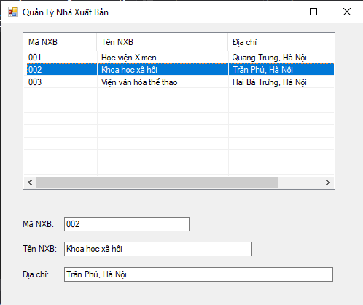

**Thực hành 2: Thêm dữ liệu cho bảng Nhà xuất bản**

Trong SQL Server -> Tạo 1 Stored Procedure

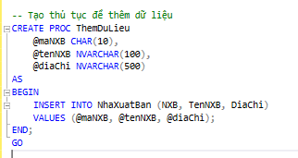

Vào ToolBox thiết kế như sau:

|  |  |  |
| --- | --- | --- |
| **Loại Control** | **Name** | **Ghi chú** |
| ListView | lsvDanhSach | Hiển thị danh sách NXB |
| TextBox | txtMaNXB | Nhập mã NXB |
| TextBox | txtTenNXB | Nhập tên NXB |
| TextBox | txtDiaChi | Nhập địa chỉ |
| Button | btnThemDL | Nút “Thêm nhà xuất bản” |

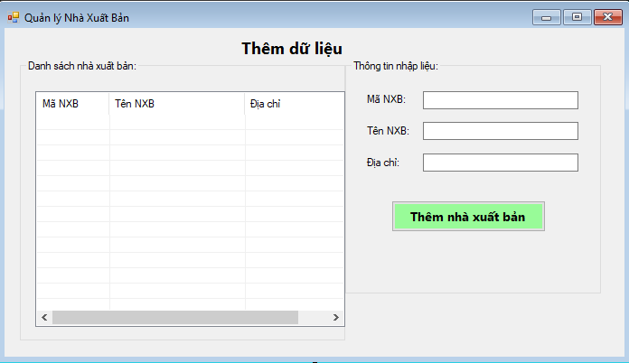

Code:

using System;

using System.Data;

using System.Data.SqlClient;

using System.Windows.Forms;

namespace _1150080106_PhanThiAiMy_Buoi8

{

public partial class Form2 : Form

{

// Chuỗi kết nối tới SQL Server

string strCon = @"Data Source=ADMIN-PC;Initial Catalog=QuanLyBanSach;Integrated Security=True";

SqlConnection sqlCon = null;

public Form2()

{

InitializeComponent();

}

// ====== Mở kết nối ======

private void MoKetNoi()

{

if (sqlCon == null)

sqlCon = new SqlConnection(strCon);

if (sqlCon.State == ConnectionState.Closed)

sqlCon.Open();

}

// ====== Đóng kết nối ======

private void DongKetNoi()

{

if (sqlCon != null && sqlCon.State == ConnectionState.Open)

sqlCon.Close();

}

// ====== Hiển thị danh sách Nhà Xuất Bản ======

private void HienThiDanhSachNXB()

{

MoKetNoi();

SqlCommand sqlCmd = new SqlCommand();

sqlCmd.CommandType = CommandType.StoredProcedure;

sqlCmd.CommandText = "HienThiNXB"; // thủ tục lấy danh sách

sqlCmd.Connection = sqlCon;

SqlDataReader reader = sqlCmd.ExecuteReader();

lsvDanhSach.Items.Clear();

while (reader.Read())

{

string maNXB = reader.GetString(0);

string tenNXB = reader.GetString(1);

string diaChi = reader.GetString(2);

ListViewItem lvi = new ListViewItem(maNXB);

lvi.SubItems.Add(tenNXB);

lvi.SubItems.Add(diaChi);

lsvDanhSach.Items.Add(lvi);

}

reader.Close();

}

// ====== Khi form load ======

private void Form2_Load(object sender, EventArgs e)

{

HienThiDanhSachNXB();

txtMaNXB.Focus();

}

// ====== Nút thêm dữ liệu ======

private void btnThemDL_Click(object sender, EventArgs e)

{

try

{

MoKetNoi();

SqlCommand sqlCmd = new SqlCommand();

sqlCmd.CommandType = CommandType.StoredProcedure;

sqlCmd.CommandText = "ThemDuLieu"; // tên thủ tục

sqlCmd.Connection = sqlCon;

// Khai báo các tham số

SqlParameter parMaNXB = new SqlParameter("@maNXB", SqlDbType.Char);

SqlParameter parTenNXB = new SqlParameter("@tenNXB", SqlDbType.NVarChar, 100);

SqlParameter parDiaChi = new SqlParameter("@diaChi", SqlDbType.NVarChar, 500);

// Gán giá trị từ textbox

parMaNXB.Value = txtMaNXB.Text.Trim();

parTenNXB.Value = txtTenNXB.Text.Trim();

parDiaChi.Value = txtDiaChi.Text.Trim();

// Thêm tham số vào lệnh

sqlCmd.Parameters.Add(parMaNXB);

sqlCmd.Parameters.Add(parTenNXB);

sqlCmd.Parameters.Add(parDiaChi);

// Thực thi lệnh

int kq = sqlCmd.ExecuteNonQuery();

if (kq > 0)

{

MessageBox.Show("✅ Thêm dữ liệu thành công!");

HienThiDanhSachNXB();

txtMaNXB.Text = txtTenNXB.Text = txtDiaChi.Text = "";

txtMaNXB.Focus();

}

else

{

MessageBox.Show("❌ Không thêm được dữ liệu!");

}

}

catch (Exception ex)

{

MessageBox.Show("Lỗi: " + ex.Message);

}

}

}

}

Kết quả chạy thử:

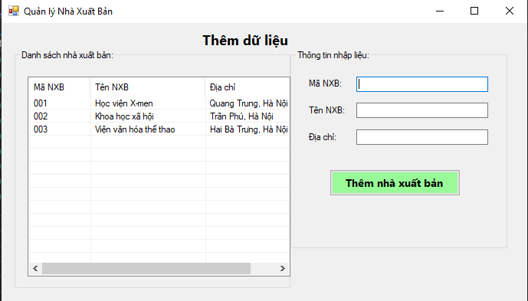

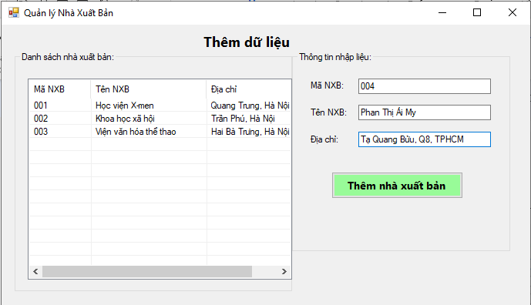

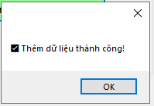

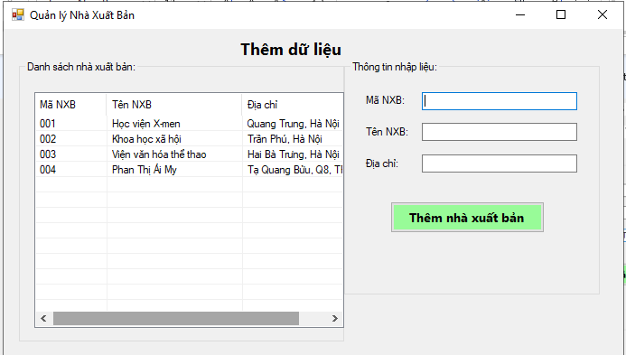

**Thực hành 3: Sửa dữ liệu cho bảng Nhà Xuất bản.**

Trong SQL Server tạo thủ tục để cập nhật dữ liệu:

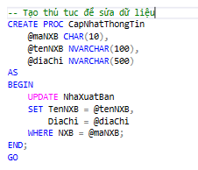

Vào ToolBox thiết kế như sau:

|  |  |  |
| --- | --- | --- |
| **Control** | **Tên biến** | **Chức năng** |
| ListView | lsvDanhSach | Hiển thị danh sách NXB |
| TextBox | txtMaNXB | Mã NXB (khóa chính) |
| TextBox | txtTenNXB | Tên NXB |
| TextBox | txtDiaChi | Địa chỉ |
| Button | btnCapNhat | Nút cập nhật thông tin |

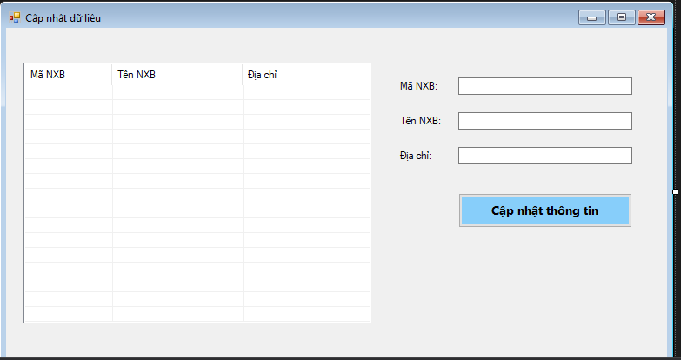

Code:

using System;

using System.Data;

using System.Data.SqlClient;

using System.Windows.Forms;

namespace _1150080106_PhanThiAiMy_Buoi8

{

public partial class Form3 : Form

{

string strCon = @"Data Source=ADMIN-PC;Initial Catalog=QuanLyBanSach;Integrated Security=True";

SqlConnection sqlCon = null;

public Form3()

{

InitializeComponent();

}

private void MoKetNoi()

{

if (sqlCon == null)

sqlCon = new SqlConnection(strCon);

if (sqlCon.State == ConnectionState.Closed)

sqlCon.Open();

}

private void DongKetNoi()

{

if (sqlCon != null && sqlCon.State == ConnectionState.Open)

sqlCon.Close();

}

// === Hiển thị danh sách NXB ===

private void HienThiDanhSachNXB()

{

MoKetNoi();

SqlCommand sqlCmd = new SqlCommand("HienThiNXB", sqlCon);

sqlCmd.CommandType = CommandType.StoredProcedure;

SqlDataReader reader = sqlCmd.ExecuteReader();

lsvDanhSach.Items.Clear();

while (reader.Read())

{

string maNXB = reader.GetString(0);

string tenNXB = reader.GetString(1);

string diaChi = reader.GetString(2);

ListViewItem lvi = new ListViewItem(maNXB);

lvi.SubItems.Add(tenNXB);

lvi.SubItems.Add(diaChi);

lsvDanhSach.Items.Add(lvi);

}

reader.Close();

}

// === Khi Form load ===

private void Form3_Load(object sender, EventArgs e)

{

HienThiDanhSachNXB();

}

// === Khi click chọn dòng trong ListView ===

private void lsvDanhSach_SelectedIndexChanged(object sender, EventArgs e)

{

if (lsvDanhSach.SelectedItems.Count == 0) return;

ListViewItem lvi = lsvDanhSach.SelectedItems[0];

txtMaNXB.Text = lvi.SubItems[0].Text;

txtTenNXB.Text = lvi.SubItems[1].Text;

txtDiaChi.Text = lvi.SubItems[2].Text;

}

// === Nút Cập nhật ===

private void btnCapNhat_Click(object sender, EventArgs e)

{

try

{

MoKetNoi();

SqlCommand sqlCmd = new SqlCommand();

sqlCmd.CommandType = CommandType.StoredProcedure;

sqlCmd.CommandText = "CapNhatThongTin";

sqlCmd.Connection = sqlCon;

// Tạo tham số

SqlParameter parMaNXB = new SqlParameter("@maNXB", SqlDbType.Char);

SqlParameter parTenNXB = new SqlParameter("@tenNXB", SqlDbType.NVarChar, 100);

SqlParameter parDiaChi = new SqlParameter("@diaChi", SqlDbType.NVarChar, 500);

// Gán giá trị từ textbox

parMaNXB.Value = txtMaNXB.Text.Trim();

parTenNXB.Value = txtTenNXB.Text.Trim();

parDiaChi.Value = txtDiaChi.Text.Trim();

// Thêm tham số vào lệnh

sqlCmd.Parameters.Add(parMaNXB);

sqlCmd.Parameters.Add(parTenNXB);

sqlCmd.Parameters.Add(parDiaChi);

// Thực thi

int kq = sqlCmd.ExecuteNonQuery();

if (kq > 0)

{

MessageBox.Show("✅ Cập nhật thành công!");

HienThiDanhSachNXB();

}

else

{

MessageBox.Show("❌ Không có dòng nào được cập nhật!");

}

}

catch (Exception ex)

{

MessageBox.Show("Lỗi: " + ex.Message);

}

}

}

}

Kết quả chạy thử:

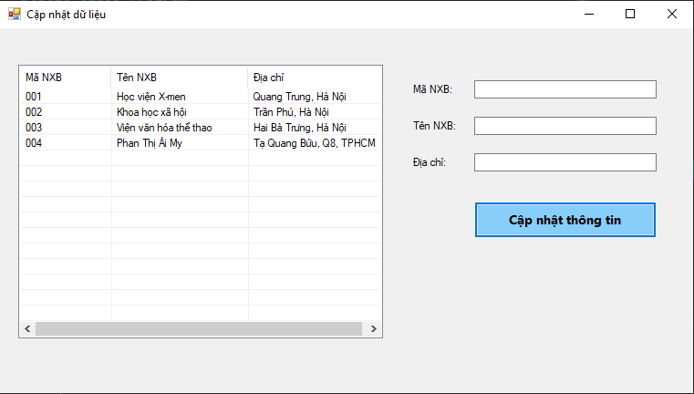

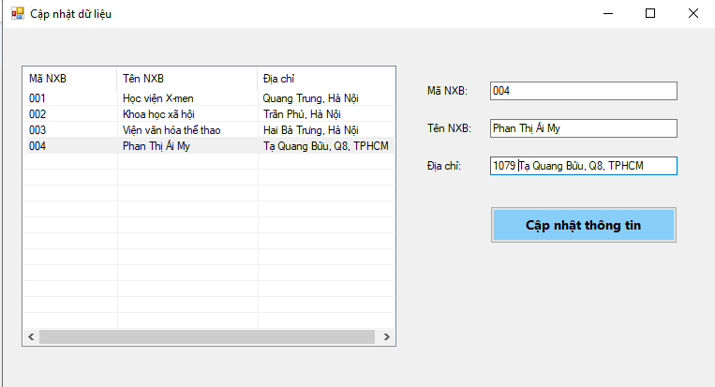

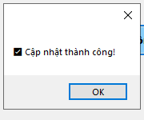

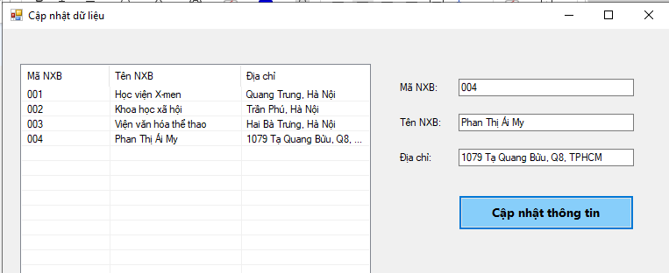

**Thực hành 4: Xóa dữ liệu cho bảng Nhà xuất bản.**

Trong SQL tạo thủ tục để xoá dữ liệu:

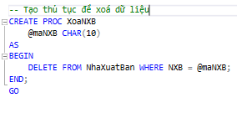

Vào ToolBox thiết kế:

|  |  |  |
| --- | --- | --- |
| **Control** | **Name** | **Mục đích** |
| ListView | lsvDanhSach | Hiển thị danh sách NXB |
| Button | btnXoa | Nút để xóa dữ liệu |

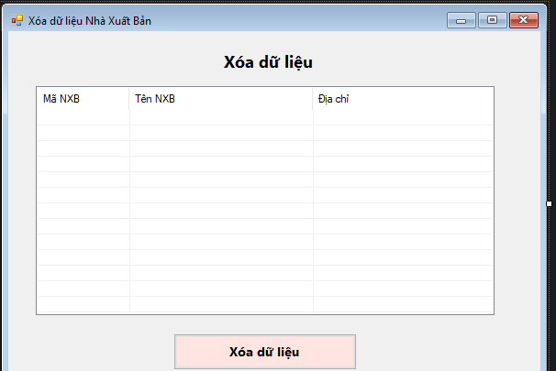

Code:

using System;

using System.Data;

using System.Data.SqlClient;

using System.Windows.Forms;

namespace _1150080106_PhanThiAiMy_Buoi8

{

public partial class Form4 : Form

{

string strCon = @"Data Source=ADMIN-PC;Initial Catalog=QuanLyBanSach;Integrated Security=True";

SqlConnection sqlCon = null;

public Form4()

{

InitializeComponent();

}

// ===== Mở kết nối =====

private void MoKetNoi()

{

if (sqlCon == null)

sqlCon = new SqlConnection(strCon);

if (sqlCon.State == ConnectionState.Closed)

sqlCon.Open();

}

// ===== Đóng kết nối =====

private void DongKetNoi()

{

if (sqlCon != null && sqlCon.State == ConnectionState.Open)

sqlCon.Close();

}

// ===== Hiển thị danh sách NXB =====

private void HienThiDanhSachNXB()

{

MoKetNoi();

SqlCommand sqlCmd = new SqlCommand("HienThiNXB", sqlCon);

sqlCmd.CommandType = CommandType.StoredProcedure;

SqlDataReader reader = sqlCmd.ExecuteReader();

lsvDanhSach.Items.Clear();

while (reader.Read())

{

string maNXB = reader.GetString(0);

string tenNXB = reader.GetString(1);

string diaChi = reader.GetString(2);

ListViewItem lvi = new ListViewItem(maNXB);

lvi.SubItems.Add(tenNXB);

lvi.SubItems.Add(diaChi);

lsvDanhSach.Items.Add(lvi);

}

reader.Close();

}

// ===== Khi Form load =====

private void Form4_Load(object sender, EventArgs e)

{

HienThiDanhSachNXB();

}

// ===== Khi chọn dòng trong ListView =====

private void lsvDanhSach_SelectedIndexChanged(object sender, EventArgs e)

{

if (lsvDanhSach.SelectedItems.Count == 0) return;

ListViewItem lvi = lsvDanhSach.SelectedItems[0];

lvi.BackColor = System.Drawing.Color.LightYellow; // highlight cho dễ nhìn

}

// ===== Nút XÓA =====

private void btnXoa_Click(object sender, EventArgs e)

{

if (lsvDanhSach.SelectedItems.Count == 0)

{

MessageBox.Show("⚠️ Vui lòng chọn một nhà xuất bản để xóa!");

return;

}

// Lấy mã của dòng được chọn

string maNXB = lsvDanhSach.SelectedItems[0].SubItems[0].Text;

DialogResult result = MessageBox.Show(

"Bạn có chắc chắn muốn xóa NXB có mã: " + maNXB + " ?",

"Xác nhận xóa",

MessageBoxButtons.YesNo,

MessageBoxIcon.Warning);

if (result == DialogResult.Yes)

{

try

{

MoKetNoi();

SqlCommand sqlCmd = new SqlCommand();

sqlCmd.CommandType = CommandType.StoredProcedure;

sqlCmd.CommandText = "XoaNXB";

sqlCmd.Connection = sqlCon;

SqlParameter parMaNXB = new SqlParameter("@maNXB", SqlDbType.Char);

parMaNXB.Value = maNXB;

sqlCmd.Parameters.Add(parMaNXB);

int kq = sqlCmd.ExecuteNonQuery();

if (kq > 0)

{

MessageBox.Show("✅ Xóa thành công!");

HienThiDanhSachNXB();

}

else

{

MessageBox.Show("❌ Không tìm thấy dữ liệu để xóa!");

}

}

catch (Exception ex)

{

MessageBox.Show("Lỗi: " + ex.Message);

}

}

}

}

}

Kết quả:

